«Моря Земли» Тренировочный кроссворд
по темам “Планета Земля” и “Планетографические координаты” (6 класс)

По глобусу Земли определите, в каких морях находятся точки с координатами:

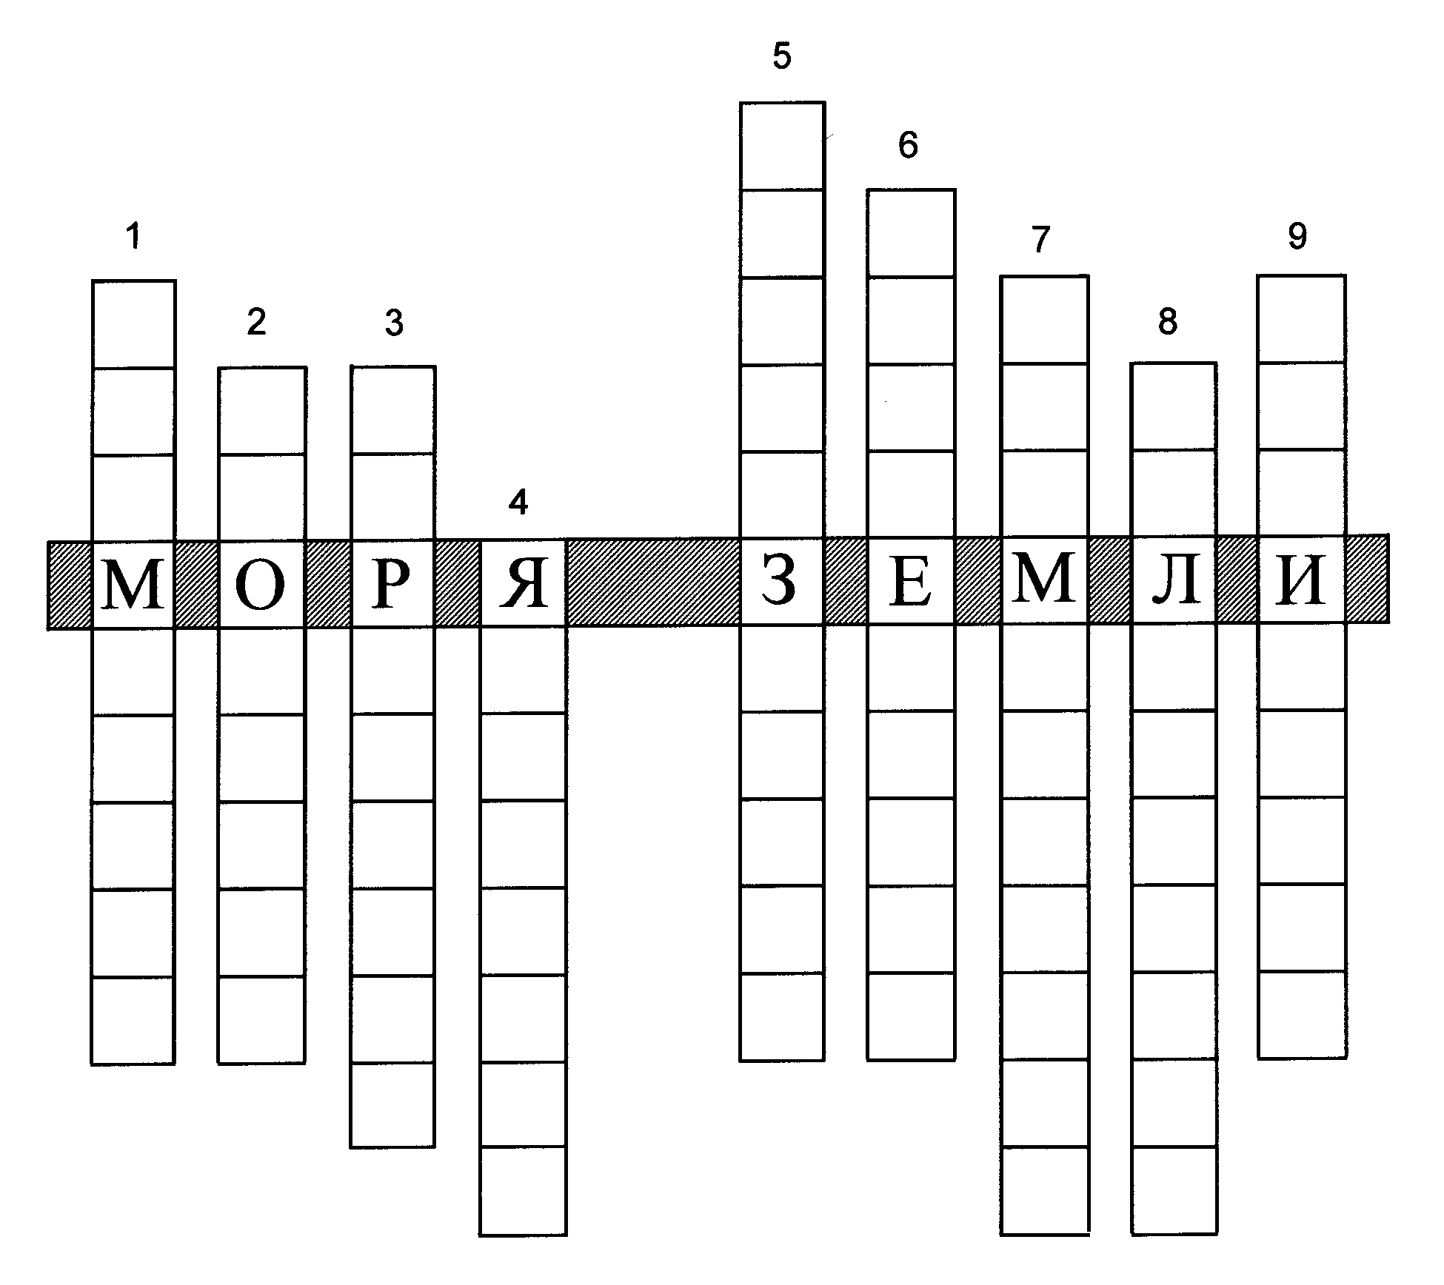

1) 40 ^{о} ю.ш., 165 ^{о} в.д.

2) 55 ^{о} с.ш., 150 ^{о} в.д.

3) 15 ^{о} с.ш., 75 ^{о} з.д.

4) 40 ^{о} с.ш., 135 ^{о} в.д.

5) 35 ^{о} с.ш., 20 ^{о} в.д.

6) 70 ^{о} с.ш., 0 ^{о} д.

7) 65 ^{о} ю.ш., 40 ^{о} в.д.

8) 60 ^{о} с.ш., 20 ^{о} в.д.

9) 55 ^{о} с.ш., 180 ^{о} д.

Автор – Н.Е.Шатовская, 1993 г.

